***Ермина Софья***

***2ИСИП-319***

***Основы алгоритмизации и программирования***

***Отчёт по L2 «Знакомство с эмульгатором пользовательских действий»***

1. Скачала Clickermann v4.12

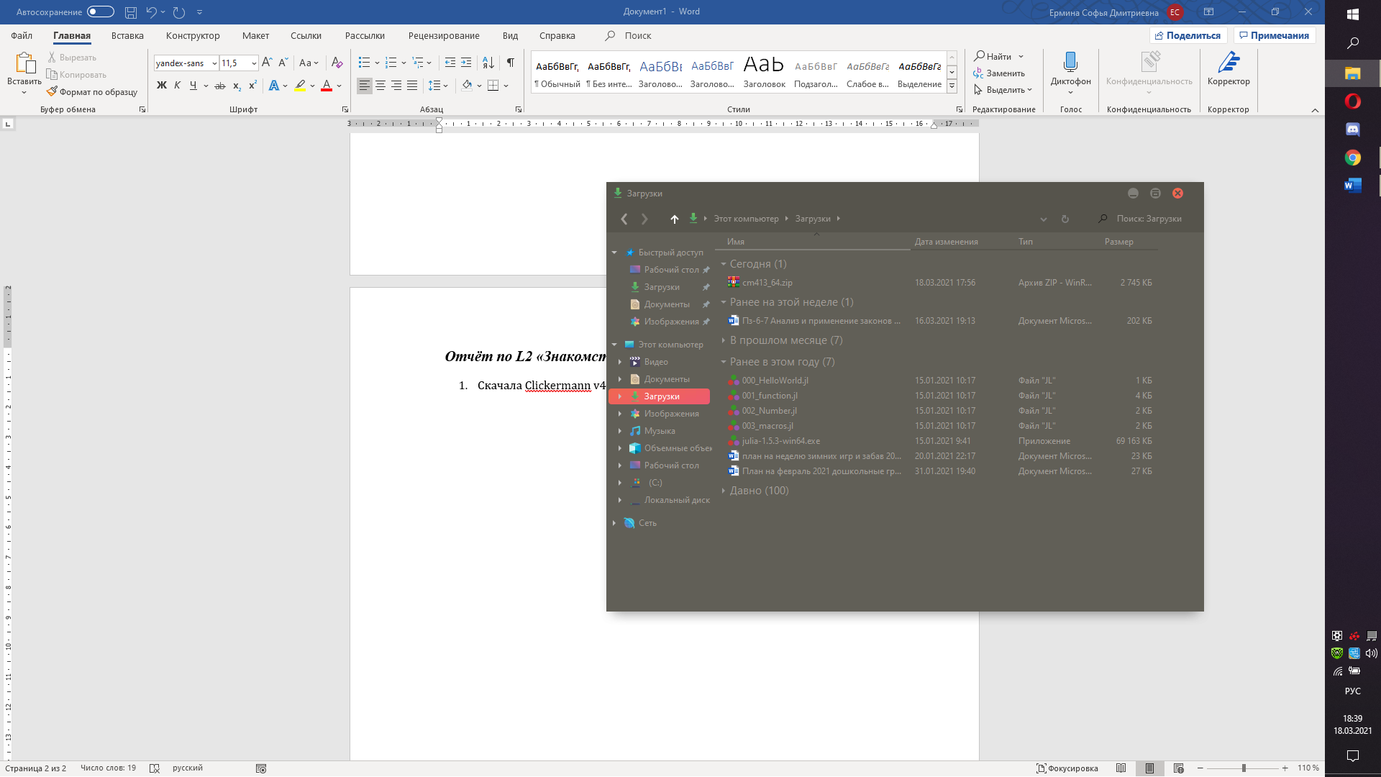

1. Разобралась как оно работает
2. В настройках указать одинарное исполнение скрипта

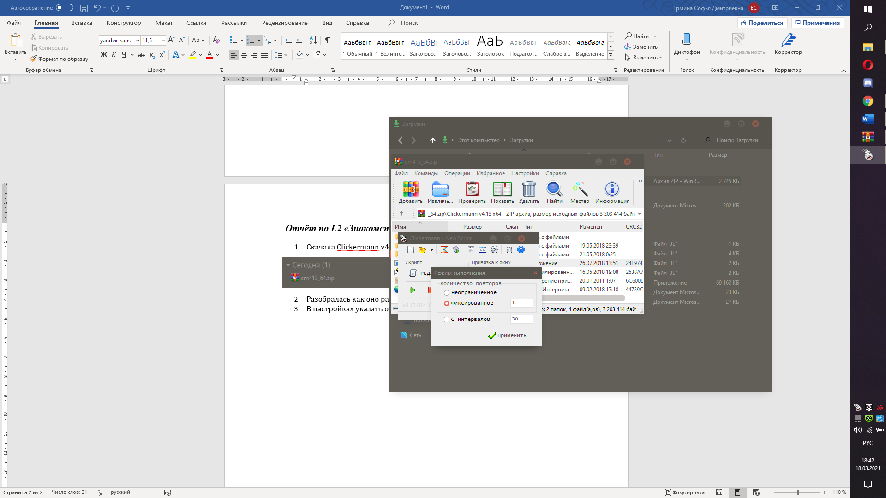

1. В настройках указала кнопку запуска скрипта "Ё"

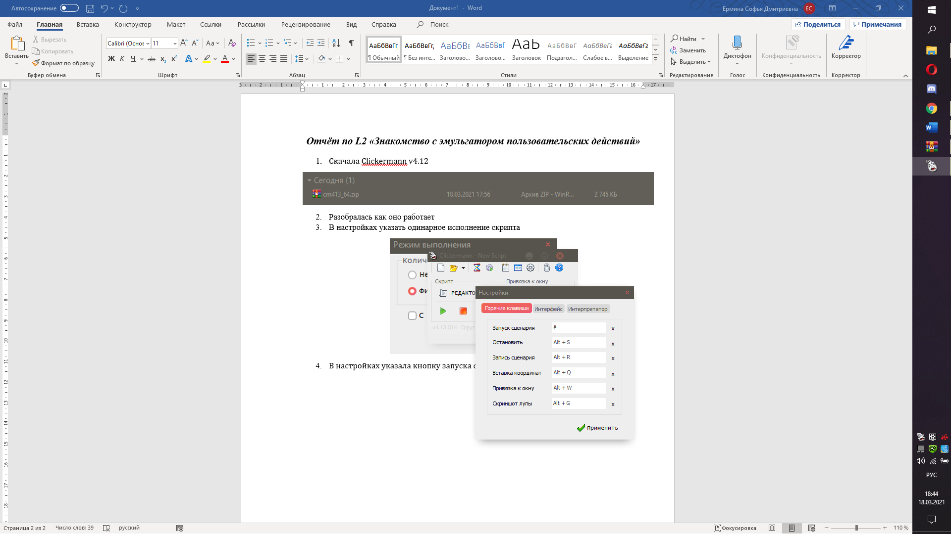

1. Записала пользовательские действия:

* Выйти на один из сайтов колледжа, заскринила расписание и положить его в ворд.

